Libro de Actividades
con Stickers de Colores
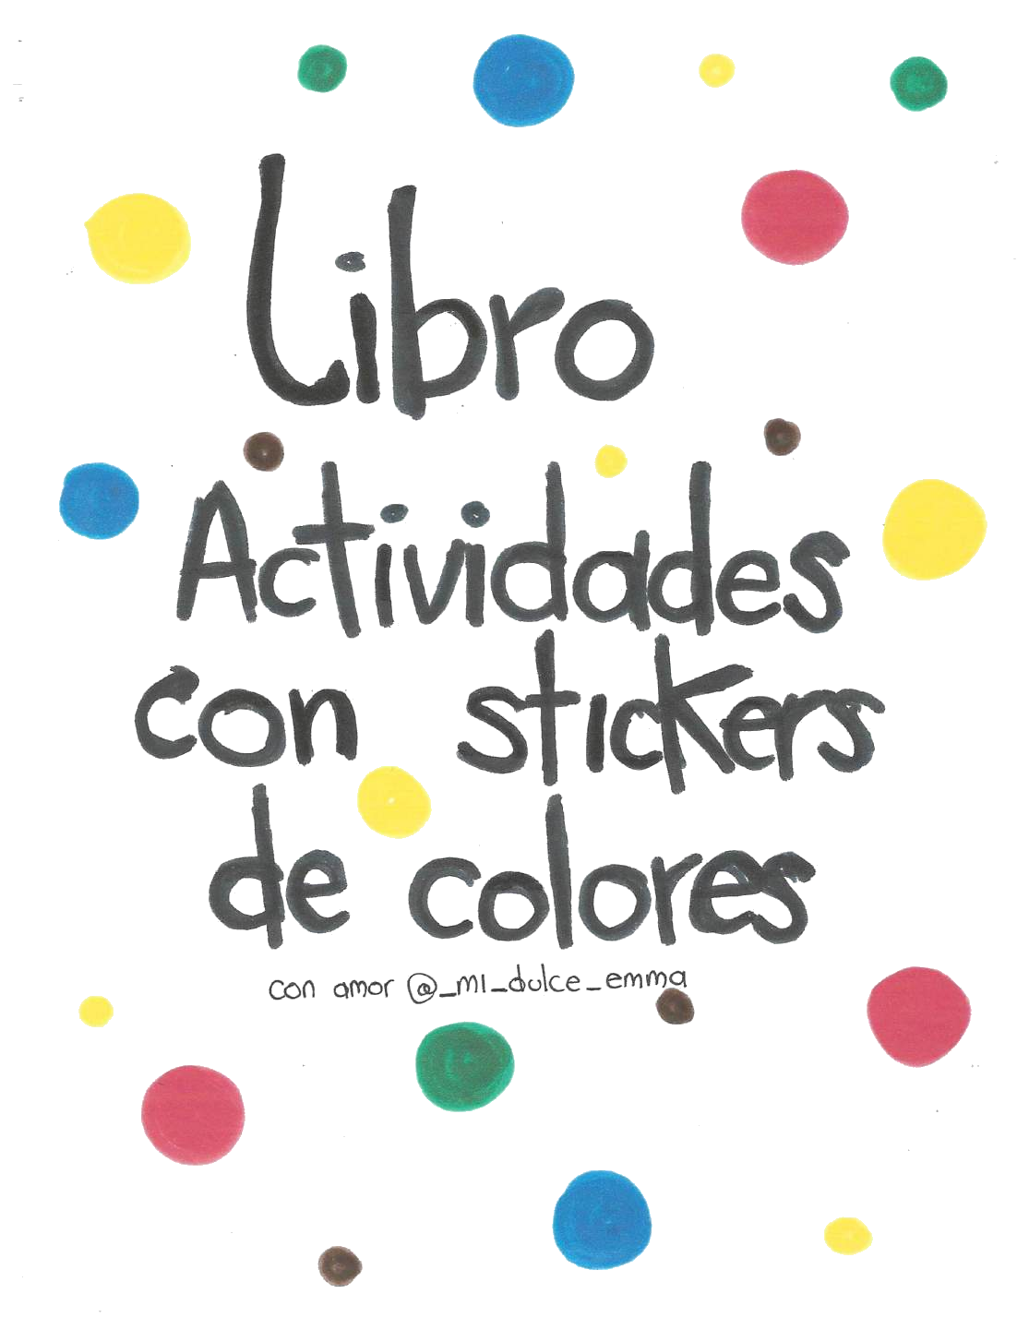
con amor @_mi_dulce_emma

¡Hola!

Soy Andrea, mamá, economista creativa con alma de maestra, apasionada por la estimulación temprana y fan de mi hija curiosa y amante de los animales.
Gracias por unirte y ser parte de esta linda comunidad de papitos y niños comprometidos en impulsar el desarrollo de sus peques por medio de diferentes actividades.
Estas son nuestras actividades favoritas de stickers. ¡Espero que se diviertan mucho! con amor @_mi_dulce_emma

Stickers
Bienvenidos al libro de actividades con stickers de colores para niños, que apoya el desarrollo integral y los mantiene alejados de las pantallas mientras aprenden.
Al despegar y pegar los stickers ejercitan músculos clave de sus manos, mejoran su concentración y desarrollan su autonomía de forma divertida.
Los niños trabajan:
- Motricidad Fina.
- Coordinación óculo-manual.
- Conciencia espacial.
- Estimulación cognitiva.
- Asociación de colores.
- Trazos con stickers.
- Fomento de la autonomía.

Actividad 1 Pon las llantas al carro según el color usando los stickers
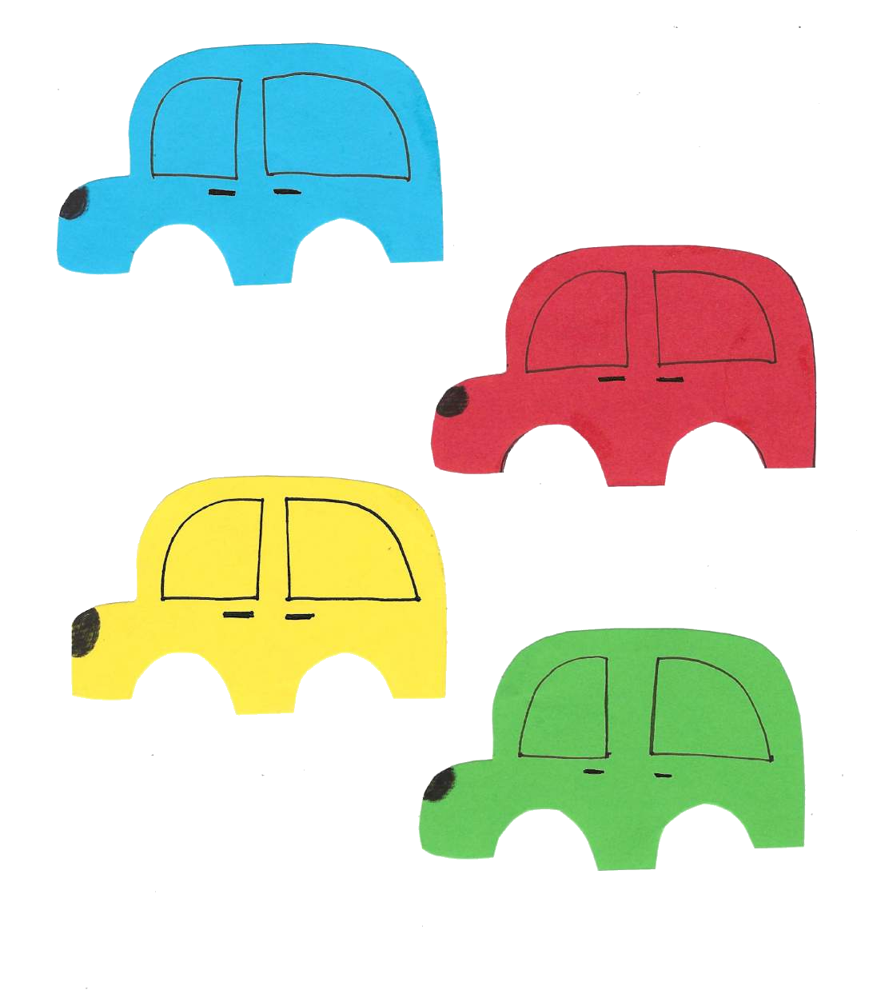

Actividad 2 Asociación de colores. Pon los stickers según el color del corazón.
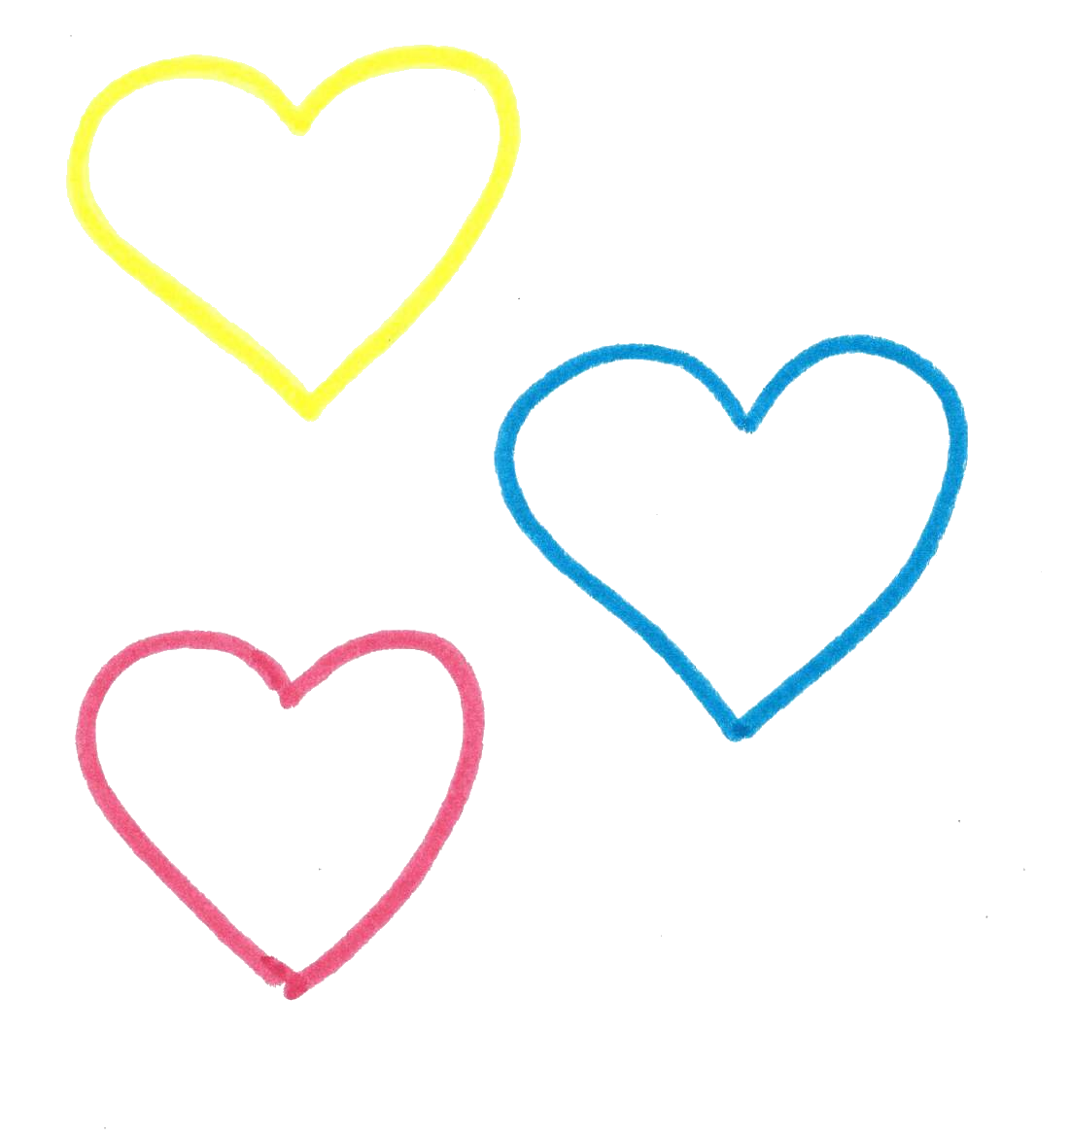

Actividad 3 Pega los rayos del sol con stickers color amarillo.
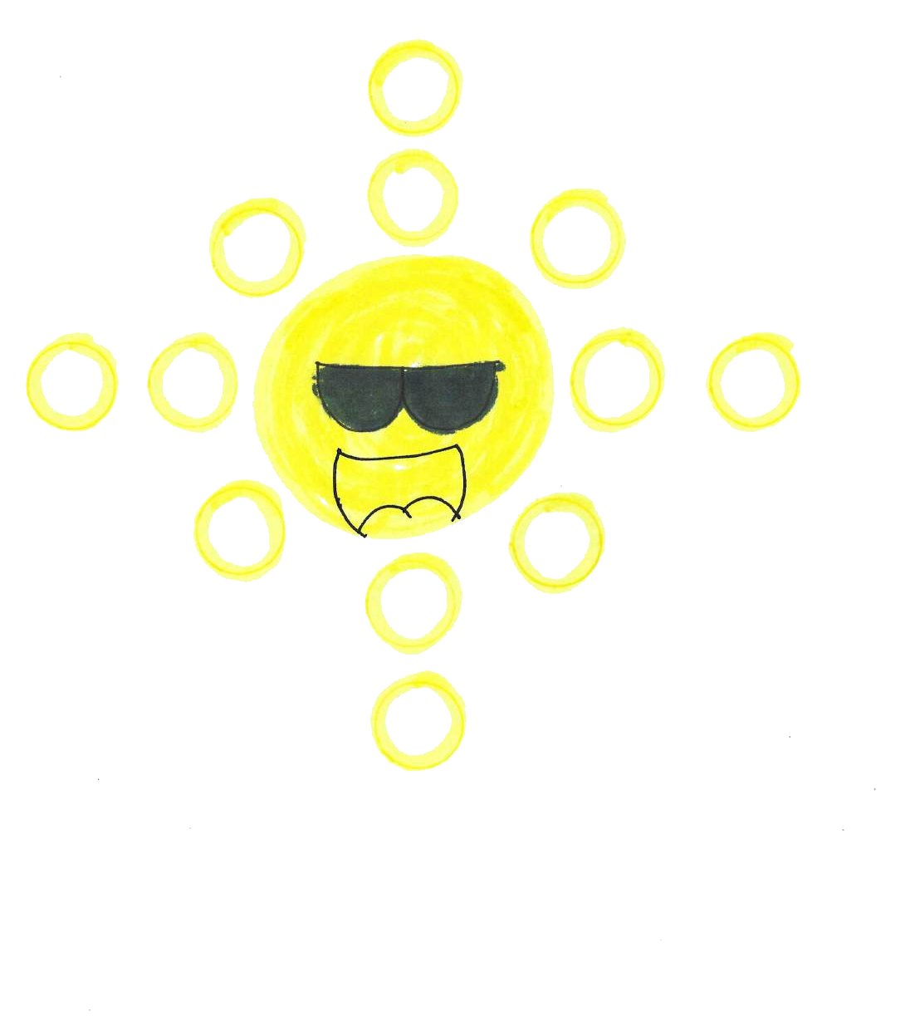

Actividad 4 Pega la lluvia a la nube y practica el color azul con stickers.
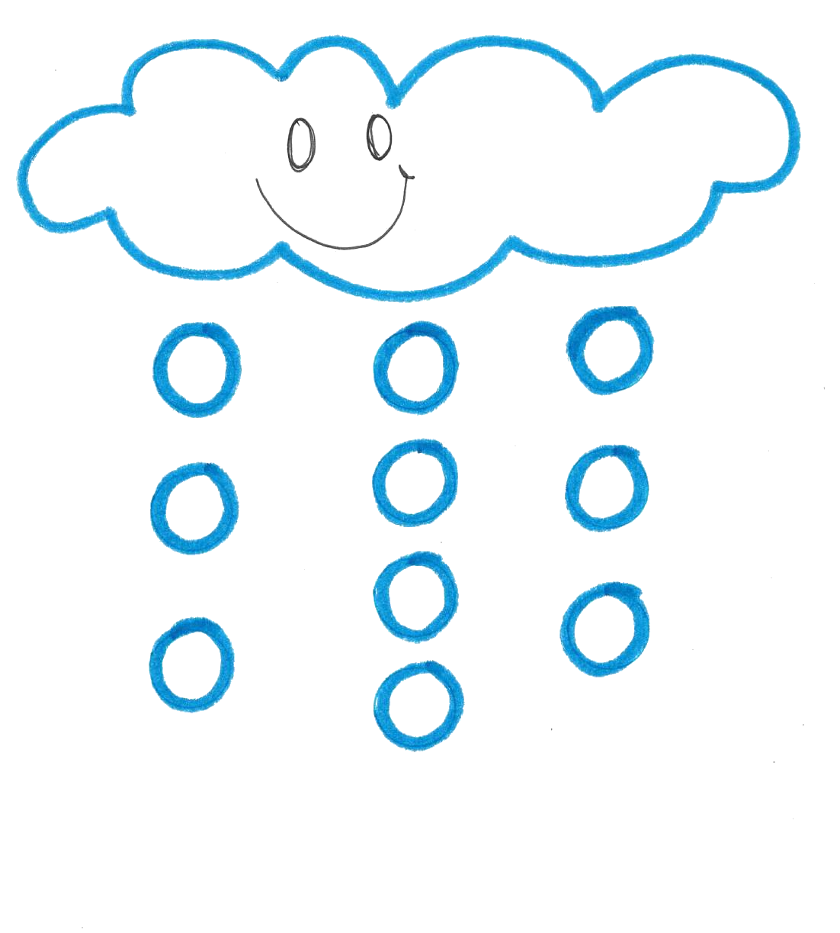

Actividad 5 Pon las manzanas rojas al árbol.
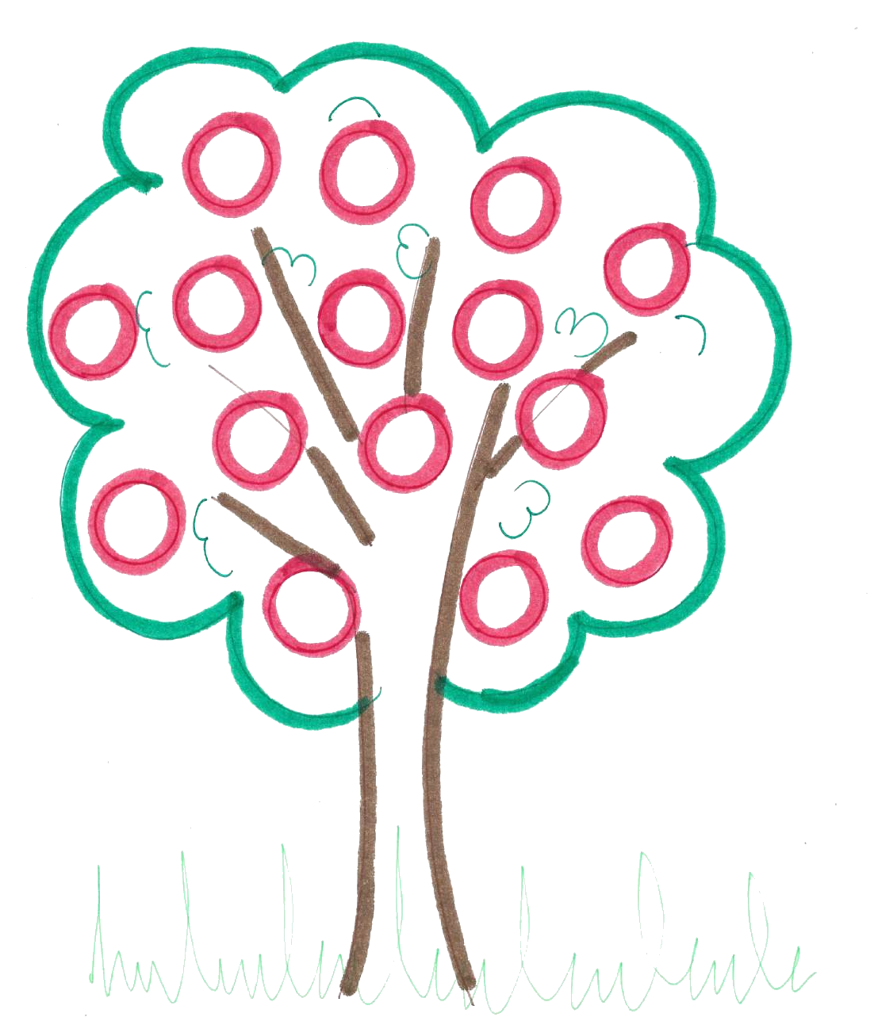

Actividad 6 ¡Oruguitas Glotonas! Completa cada oruga según el color.
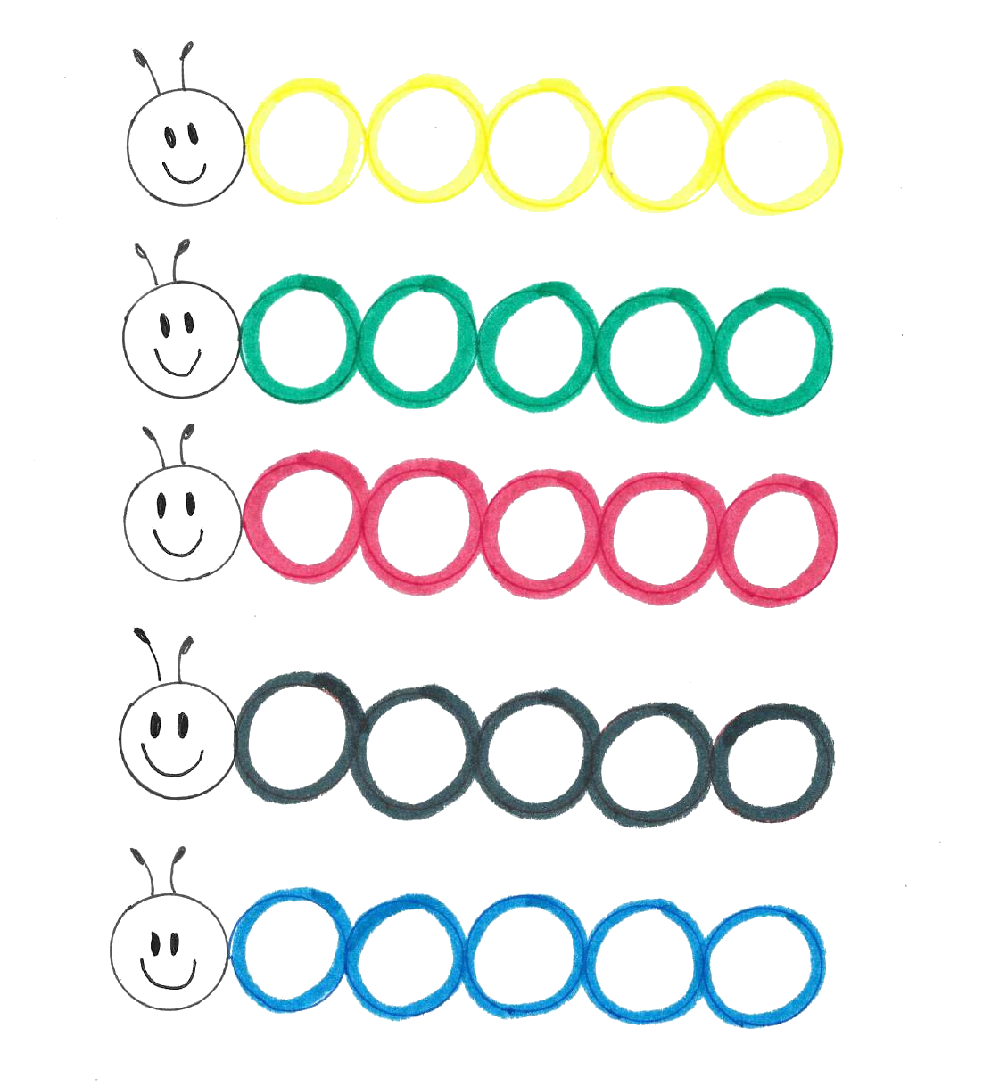

Actividad 7 Pon el sticker negro a las arañas.
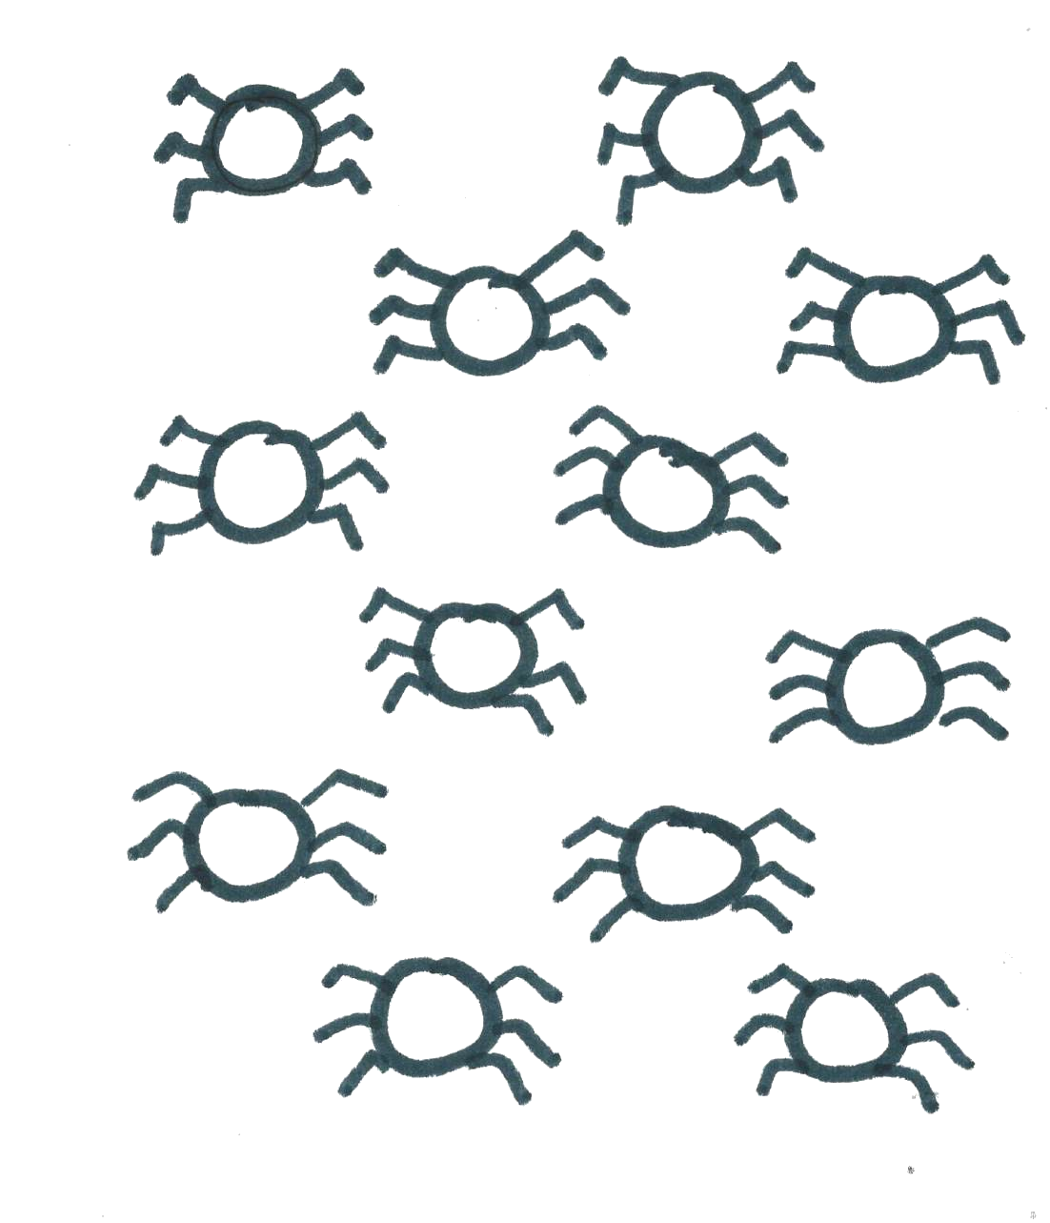

Actividad 8 Usa el sticker rojo para las cerezas.
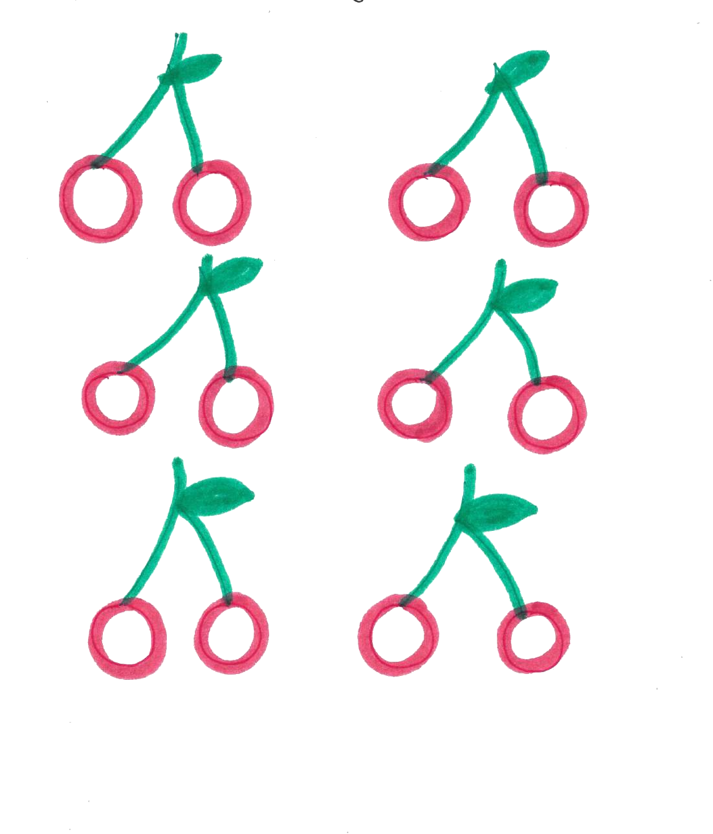

Actividad 9 Pega la yema al huevo con sticker amarillo.
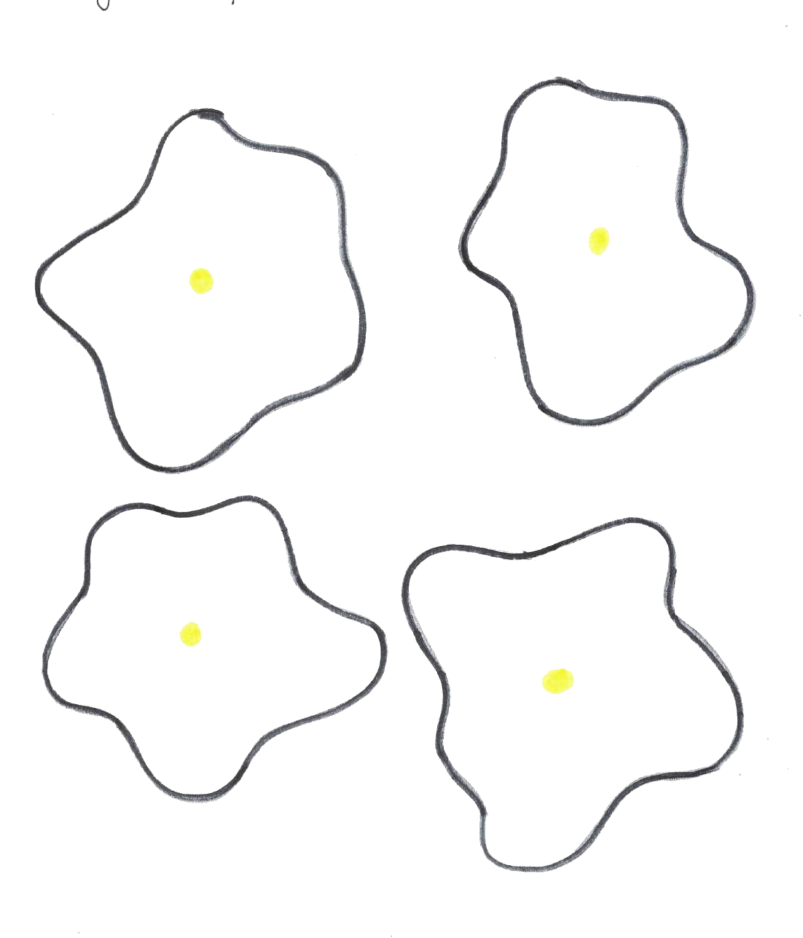

Actividad 10 Pega las semillas con el sticker negro.
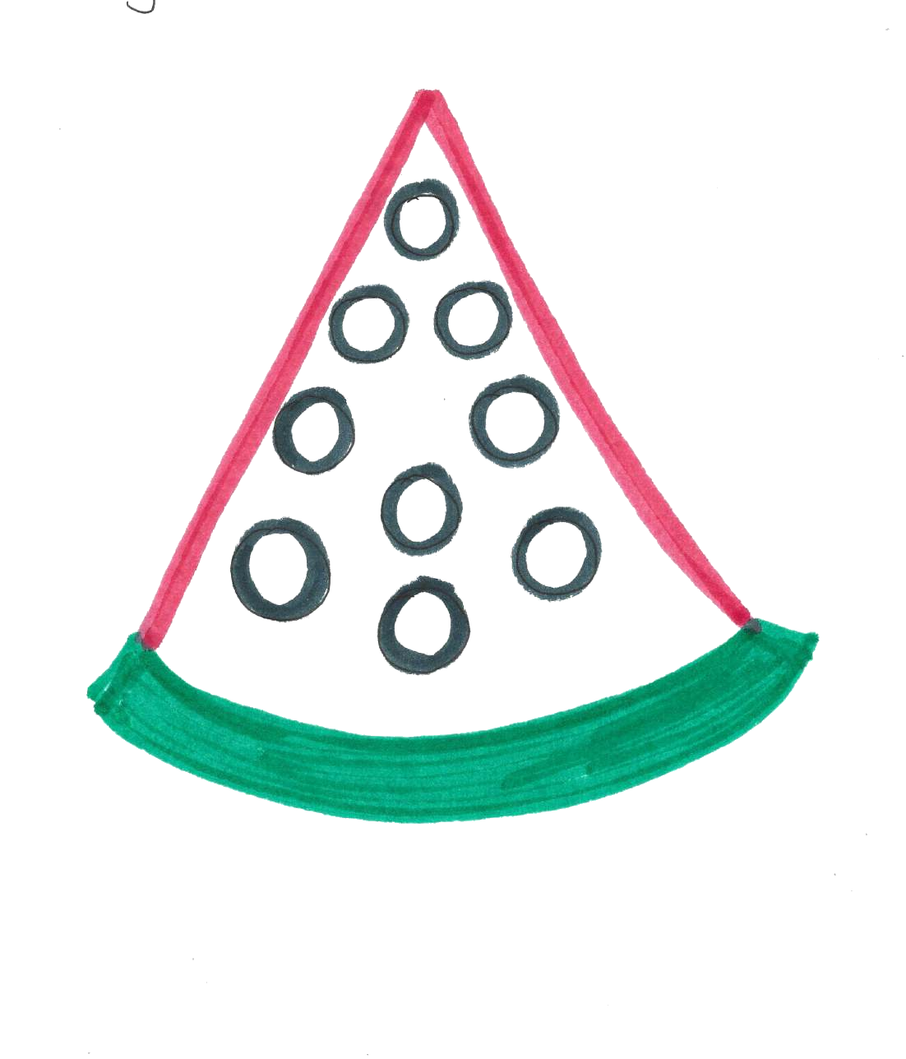

Actividad 11 Decora los conos de helado con stickers de colores.
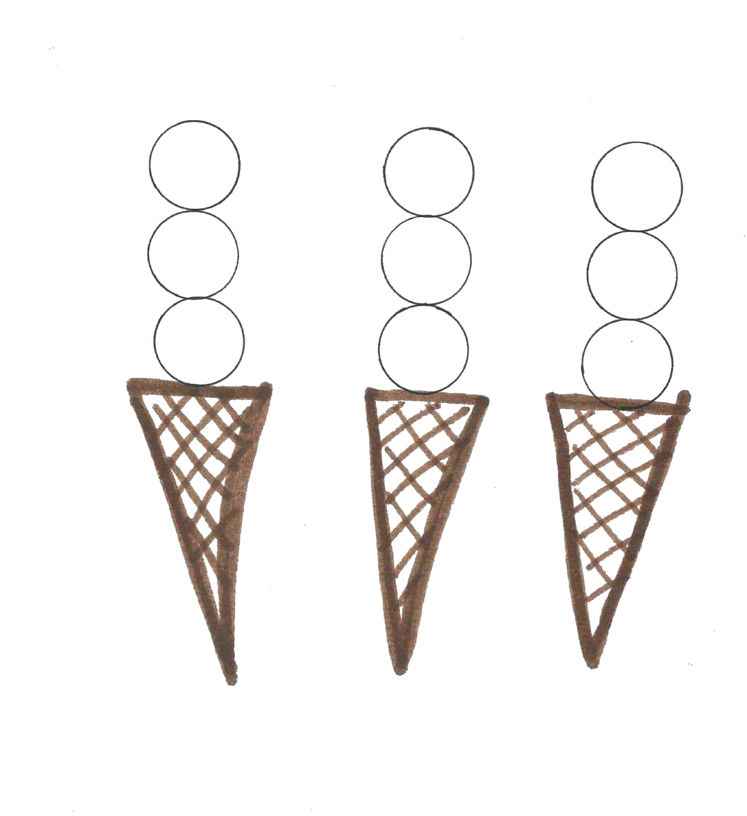

Actividad 12 Decora las flores con stickers de colores.
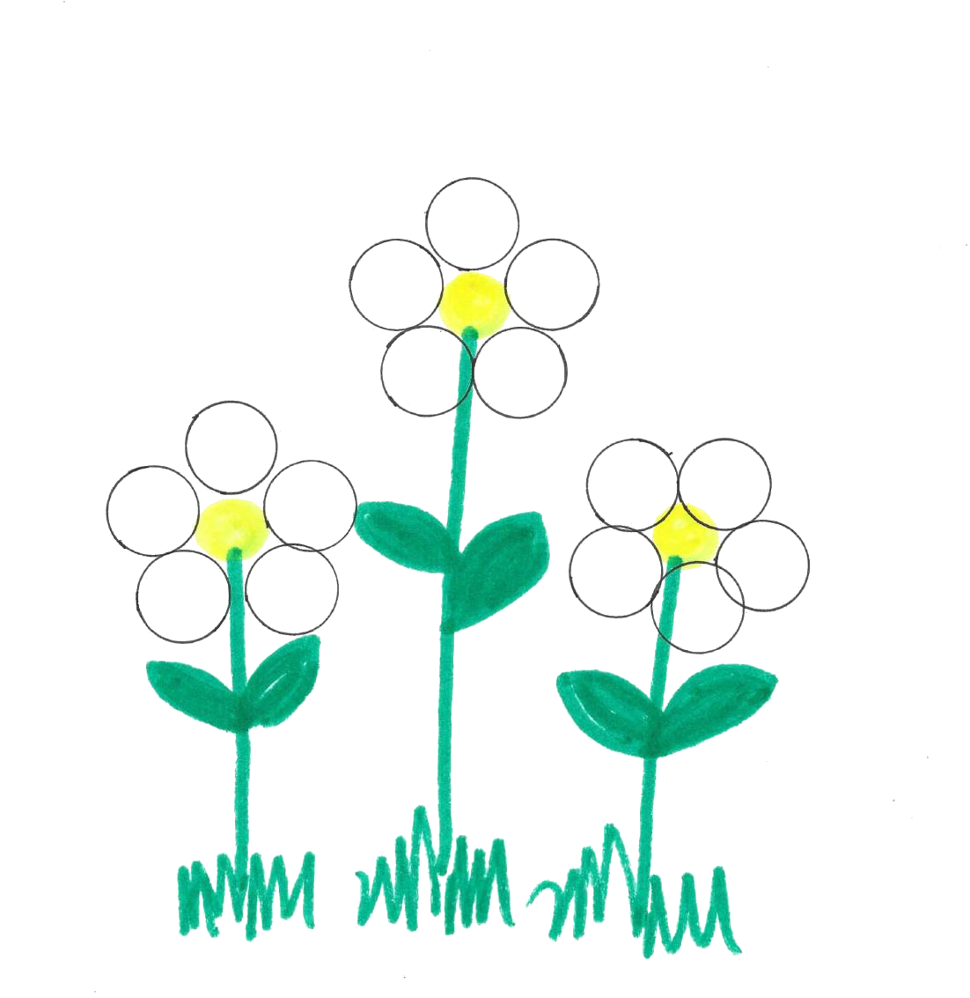

Actividad 13 Pega con stickers de colores los círculos de colores.
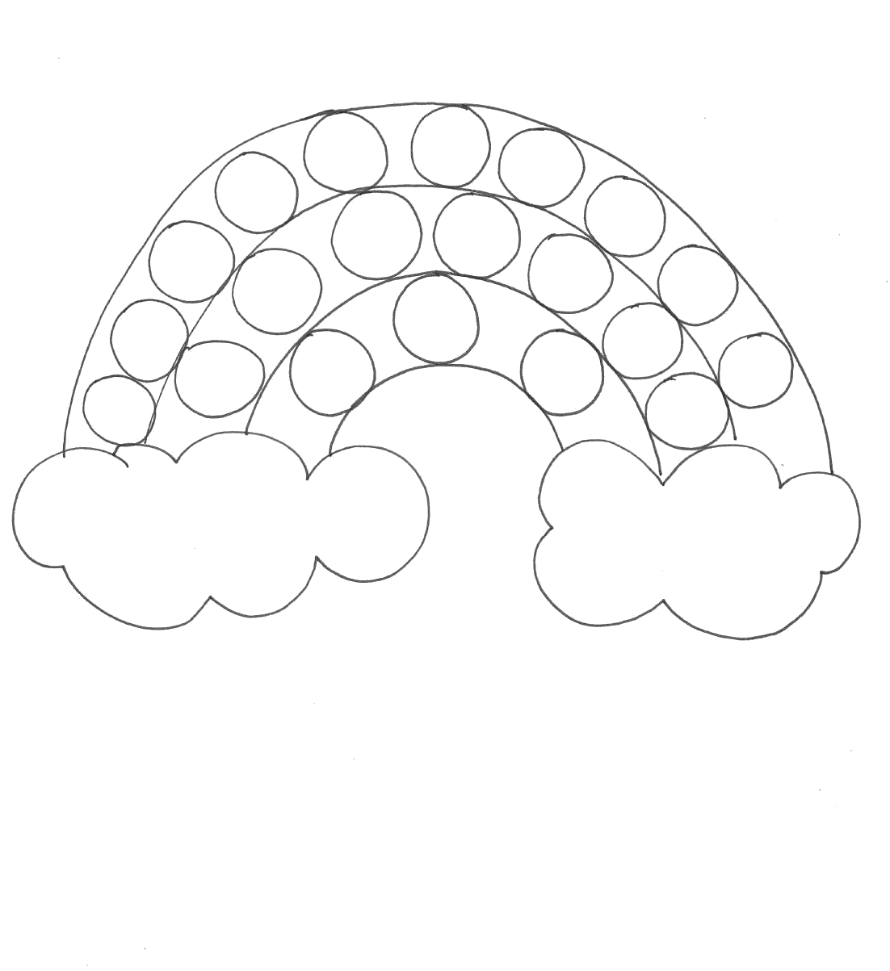

Actividad 14 En cada frasco pegamos stickers de colores. ¡Muchos y Pocos!
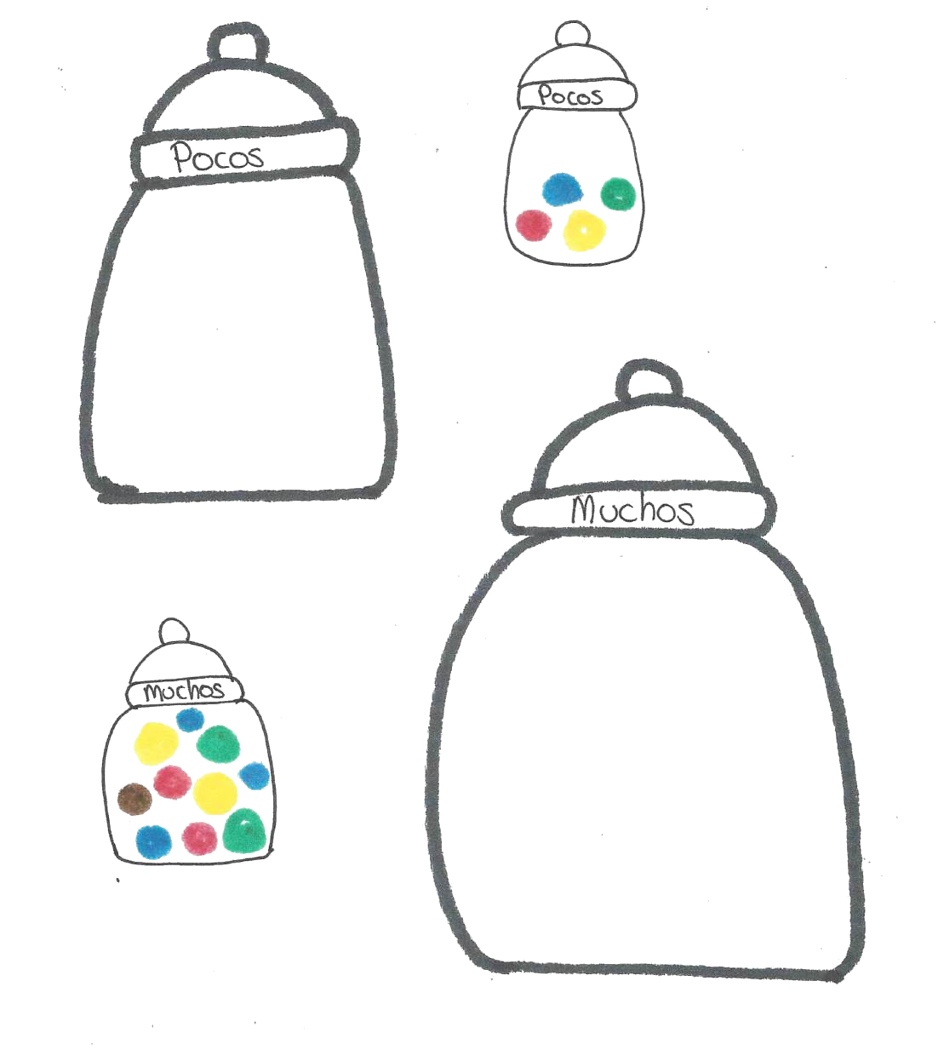

Actividad 15 Agrega stickers según la cantidad. ¡Conteo uno a uno!
